Отчет
о работе, проведенной помощником Главы администрации МР «Тляратинский район» по вопросам противодействия коррупции
во втором полугодии 2020 года.

отчетном периоде помощником Главы администрации МР «Тляратинский район по вопросам противодействия коррупции осуществлена следующая работа:

- Организационные меры, принятые помощником за отчетный период по противодействию коррупции, в том числе:
В отчетном периоде помощником Главы района по вопросам противодействия коррупции (далее – помощник Главы) подготовлены следующие материалы и документы по вопросам выработки и реализации политики в области противодействия коррупции:
- подготовлена вся управленческая документация в области противодействия коррупции в МР «Тляратинский район»., также данная информация размещена на сайте района;
- ежеквартально направляется в Министерство юстиции Республики Дагестан информация по результатам реализации мероприятий Комплексной программы Республики Дагестан по противодействию коррупции в Тляратинском районе;
- по запросам регулярно готовится и направляется информация о состоянии коррупции и реализации мер антикоррупционной политики в Тляратинском районе в Администрацию Главы и Правительства Республики Дагестан.
- готовятся для размещения на официальном сайте МР «Тляратинский район» проекты нормативных правовых актов органов местного самоуправления Тляратинского района для проведения независимой антикоррупционной экспертизы, информация о деятельности органов местного самоуправления в сфере противодействия коррупции;
- совместно с кадровой службой обеспечено своевременное предоставление сведений о доходах со стороны муниципальных служащих, лиц, замещающих муниципальные должности и руководителей, муниципальных учреждении района, оказана методическая и практическая помочь;
- подготовлен доклад для выступлений: «О реализации программы по противодействию коррупции в Тляратинском районе году», «Об утверждении плана на 2021 год»;
- помощником Главы поддерживается в актуальном состоянии раздел «Противодействие коррупции» официального сайта МР «Тляратинский район»;
- подготовлены проекты нормативных правовых актов по вопросам противодействия коррупции;
- подготовлены материалы к заседаниям Комиссии по координации работы по противодействию коррупции в МР «Тляратинский район».
Составляются протокола заседаний комиссии, подготавливаются служебные записки по организации деятельности комиссии по противодействии коррупции.
В отчетном периоде 2020 года Помощник Главы не прошел повышение квалификации в Кадровом центре Аппарата Главы и Правительства РД на тему «Антикоррупционная политика».
За отчетный период в муниципальном районе проведено 3 заседания Комиссии по координации работы по противодействию коррупции в МР «Тляратинский район», где рассмотрены 5 вопросов, с принятием соответствующих решений и назначением ответственных лиц по выполнению принятых решений в указанные сроки.
Помощник главы МР «Тляратинский» район является, секретарем комиссии и ведет, протоколы заседаний и обеспечивает их размещение на официальном сайте района в разделе «Противодействие коррупции», через программиста администрации. Подготавливает необходимые справочные материалы для заседаний, повестку дня, порядок ведения. Выступает на заседаниях по существу обсуждаемых вопросов.
Все вопросы, вынесенные на рассмотрение комиссии при Главе района по противодействию коррупции по инициативе помощника.
На данных заседаниях были рассмотрены следующие вопросы:
- О реализации мер по противодействию коррупции в МР «Тляратинский район» во втором полугодии 2020 году;
- Об утверждение плана работы комиссии на 2021 год;
- О результатах проведенных контрольных мероприятий контрольно – счетной палатой в 2020 году;
- О мерах по противодействию коррупции, принимаемых в сфере жилищно – коммунального хозяйства;
- О мерах по противодействию коррупции, принимаемых в сфере здравоохранения;
- О мерах по противодействию коррупции, принимаемых при зачислении детей в учреждения образования (детские сады, школы)
Во втором полугодии 2020 года помощником были проведены выступления по теме профилактика коррупции, на совещаниях с руководителями учреждений и организаций района. Также были проведены выступления для работников и учеников средних общеобразовательных школ Тляратинского района.
Помощником Главы организовано информирование и рассылка всех материалов, отражающих изменения в федеральном и региональном законодательстве в сфере противодействия коррупции главам сельских поселений, руководителям, принимающим участие в противодействии коррупции, в том числе методических материалов.
При проведении совещания с главами сельских поселений и структурными подразделениями Исполнительного комитета доведена информация под роспись о наиболее распространенных правонарушениях (преступлениях) коррупционной направленности выявленных следственным управлением по РД по итогам 2020года. Данная информация доведена до ответственных лиц по профилактике коррупционных и иных правонарушений в отделе образования и здравоохранения для ознакомления сотрудников под роспись.

2) Меры по противодействию коррупции, реализованные помощником за отчетный период по противодействию коррупции, в том числе:

Контроль за ходом исполнения Указа Президента Российской Федерации от 16 августа 2021 года № 478 «О Национальном плане противодействия коррупции на 2021-2024 годы», Закона Республики Дагестан от 7 апреля 2009 года № 21 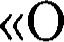противодействии коррупции в Республике Дагестан», также Постановление Правительства РД от 29.12.2018г №206 «Об утверждении государственной программы Республики Дагестан «О противодействии коррупции». осуществляется Главой муниципального района и помощником Главы по вопросам противодействия коррупции. Координирующим коллегиальным органом в сфере противодействия коррупции является - Комиссия по координации работы противодействию коррупции. Постановлением Главы МР «Тляратинский район» №87 в состав комиссии входит 10 человек, из них более 3 человека – представители общественности.
В отчетном периоде по поручению Главы МР «Тляратинский район» была проведена проверка совместно с Контрольно-счетной палатой Тляратинского района, в ходе которой были проверены школы-интернаты на предмет закупки продуктов питания, нарушения не выявлены.
В целях сокращения коррупционных рисков среди кандидатов на замещение должностей муниципальной службы, помощником Главы проводится разъяснительная работа о Положениях законодательства РФ и Республики Дагестан по противодействию коррупции, предоставляет претендентам нормативные правовые акты, устанавливающие права и обязанности по замещаемой должности, оказывает консультативную помощь по заполнению справок о доходах, расходах, об имуществе и обязательствах имущественного характера.
С июня 2020 года помощник Главы по вопросам противодействия коррупции Тляратинского района входит в состав комиссии по соблюдению требований к служебному поведению муниципальных служащих и урегулированию конфликта интересов, а также аттестационную комиссию.
Прием граждан по личным вопросам осуществляется в определенное время. В отчетном периоде прием граждан не осуществлялся.
В целях проведения анализа эффективности использования муниципальной собственности создана комиссия по проведению инвентаризации земельных участков и муниципального имущества.
В результате проделанной работы фактов подделки служебных документов не выявлено.
В Тляратинском районе антикоррупционную экспертизу проектов муниципальных нормативных правовых актов и нормативных правовых актов осуществляет прокурор района. Согласно плану работы Комиссии по противодействию коррупции, один раз в полугодие данный вопрос рассматривается на заседании комиссии. По результатам проверок фактов нарушения на стадии проектов не выявлено. Проекты нормативных правовых актов размещаются на официальном сайте Администрации МР Тляратинский район независимой антикоррупционной экспертизы.
Во исполнение Протокола заседания Совета при Президенте РТ по противодействию коррупции ПР-224 от 20.10.2012 помощник Главы по вопросам противодействия коррупции осуществляет мониторинг всех актов реагирования, поступивших от контрольно – надзорных органов в адрес органов местного самоуправления и организаций, находящихся на территории района.
Во втором полугодии 2020 года в МР «Тляратинский район» в области профилактики коррупционных и иных правонарушений проведены следующие проверки:
- в Отдел МВД России по Тляратинскому району направлены запросы на судимость 6 граждан, претендующих на должность муниципальной службы. Информации о судимости не выявлено.
- в рамках проведения проверки подлинности дипломов, представляемых гражданами при поступлении на муниципальную службу, в высшие учебные заведения страны было направлено 4 запросов, ответы поступили – нарушений не выявлено;
В отчетном периоде от муниципальных служащих МР «Тляратинский район» уведомлений о случаях обращений к нему каких-либо лиц в целях склонения его к совершению коррупционных правонарушений не поступало.

- Работа по профилактике коррупции, проведенная помощником за отчетный период:
В образовательных учреждениях района периодически проводятся мероприятия по антикоррупционной тематике: открытые уроки, внеклассные мероприятия, классные часы, заседания круглых столов, акции, оформление стендов, тематических книжных выставок, В их проведении участвуют представители общественных организаций, молодежных объединений, работники образовательных учреждений, представители власти, правоохранительных структур.
Вся необходимая информация о мерах, реализуемых в области противодействия коррупции, размещается на официальном сайте администрации МР «Тляратинский район». Вся информация регулярно обновляется.
Для муниципальных служащих, чьи должности связаны с коррупционными рисками, о типичных ошибках при заполнении справок о доходах, расходах, об имуществе и обязательствах имущественного характера было организовано совещание с участием представителя районной Прокуратуры.
В целях создания эффективной системы обратной связи, позволяющей корректировать проводимую антикоррупционную работу, руководство района активно взаимодействует с населением и общественностью:
- осуществляется личный прием граждан;
- еженедельно проводится мониторинг информации, размещенной в СМИ, в том числе на Интернет-сайте по вопросам, относящимся к деятельности муниципального образования.
Проблемных вопросов в работе помощника Главы МР «Тляратинский район» по вопросам противодействия коррупции не возникает.

Фото материалы
Во тором полугодии 2020 года проведена акция против коррупции «Взяток не беру». Организаторами данной акции являлись активисты Тляратинский молодежь. Было роздано более 10 полиграфические продукции.
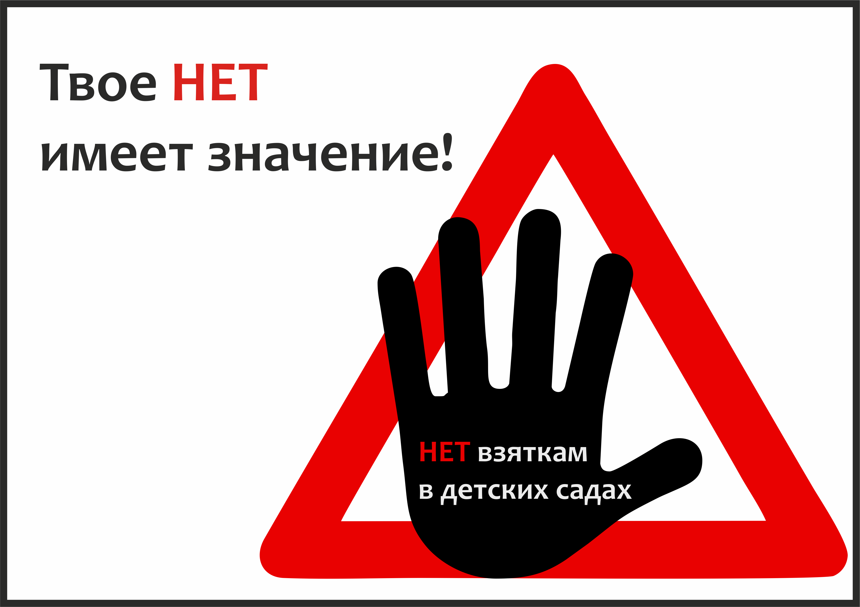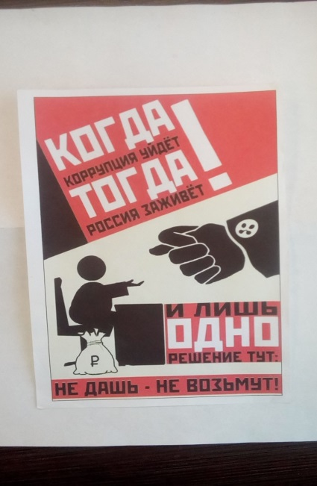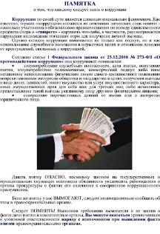

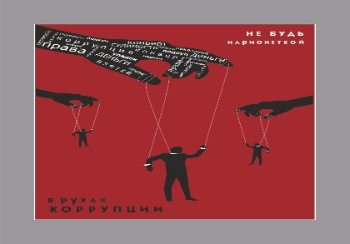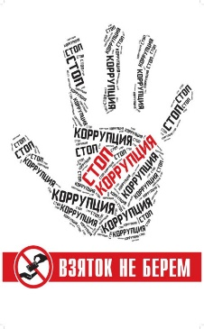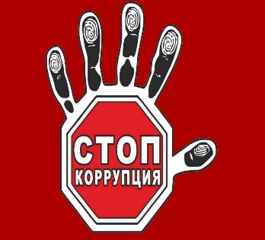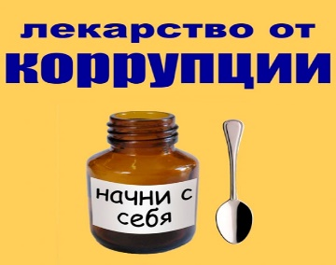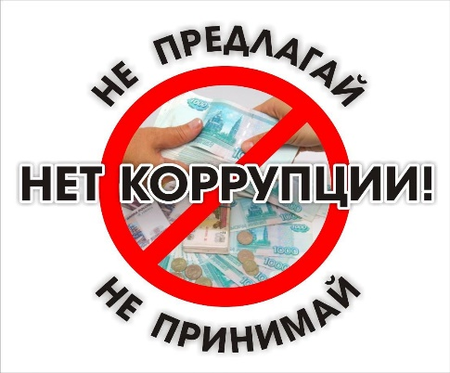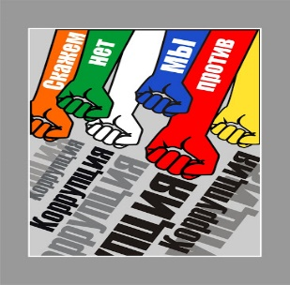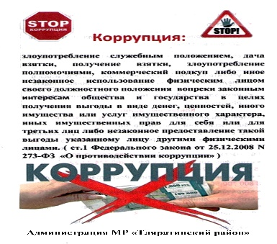

Помощник Главы
по вопросам противодействия коррупции М.М. Магомедов

